PALABRAS A VOLEO: POBRES
MARTÍN VALMASEDA
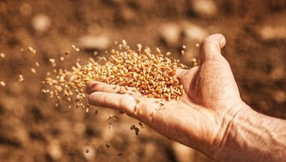
"Ya está este papa comunista volviendo a hablar de los pobres." Eso dirá algún "jerarca" de la iglesia vaticana, cuando se entera de que el papa, o papá Francisco ha puesto este domingo como "día de los pobres".
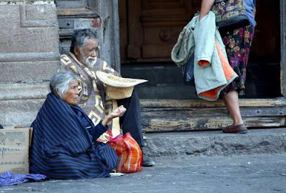
Que se ponga un día al año, el día de las secretarias, o de los bomberos está bien, pero de los pobres... Si sólo hay algunos pocos a la puerta de las iglesias; que quiten los templos y ya no habrá pobres visibles, solo quedarán los pobres invisibles. A los invisibles se les llama: marginados, económicamente débiles o desfavorecidos, que es la expresión más cómoda, porque un pobre es alguien a quien no le hacen el favor de darle trabajo, o está enfermo y no le hacen el favor de llevarle al hospital, porque si va le cobran pero como es poo..., perdón desfavorecido, o ha venido del extranjero sin dinero, con esposa y tres hijos, de un país fuertemente desfavorecido.
Los pobres de verdad deben de ser los pobres con votos que son pobres porque quieren, los frailes, que en vez de voto de pobreza debían de hacer voto de desfavorecimiento. Pero la gente con dinero da limosna más a los religiosos que a los emigrantes o a la gente que vive en barrios o barrancas que no son pobres ni desfavorecidas sino miserables. Donde es difícil acercarse.
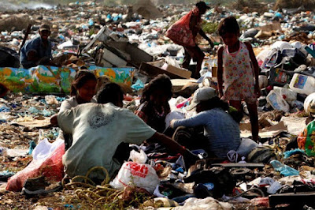
Los pobres tiene muchos nombres: además de desfavorecidos. Míseros y económicamente débiles se les llama mendigos(si piden) arruinados, sin medios de vida, en crisis económica, subalimentados, desnutridos...Si son niños: son pobres a los que no les traen juguetes Santa Claus ni los reyes magos, los que no tienen escuela, barriobajeros, chabolistas...y muchos nombres y adjetivos más como "pobres de solemnidad".
Desde que empecé a escribir esta palabra a voleo me va aumentando la vergüenza,,, tenía que escribirla con lápiz y papel viejo pero lo hago con ordenador y en mesa de despacho. Les pido perdón y que todos pidamos perdón y trabajemos al menos un poquito para que disminuyan los desfavo... no, los pobres de todos los países, no porque los mate la miseria sino porque crezca la conciencia en los favorecidos y porque el papa consiga que días internacionales de los pobres sean 365 al año, y con amor eficaz . Que se vea. Amén
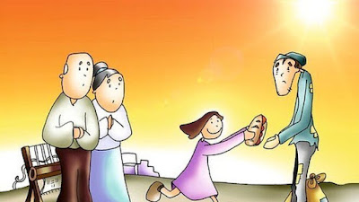
https://www.todos-uno.org/2023/11/palabras-voleo-pobres.html

